Фатеева Наталья Павловна,
воспитатель МАДОУ «Детский сад № 3
г. Красноуфимск, Свердловская область
Совместный детско-родительский праздник «Сабантуй»
Цель: создать условия для просвещения родителей в вопросах истории и традиций разных народов родного края, воспитания у детей толерантности к семьям разных национальностей.
Задачи:
- Показать родителям способы развития толерантности у детей через погружение в национальную культуру разных народов родного края;
- Способствовать пониманию и принятию других людей, формировать чувство уважения к ним, независимо от их национальных особенностей, культурных традиций;
- Воспитывать уважительное отношение к мнениям, убеждениям и особенностям других людей, необходимым для успешного взаимодействия в детско-взрослом сообществе.
Необходимое оборудование: колокольчик, ковер, подушечки (стулья) по количеству детей, мультимедийная установка, презентация «Сабантуй- татарский праздник», 3 стола, фетровые тюбетейки-заготовки, бусинки, тесемки, блестки, клей, ножницы, спортивный инвентарь.
Ход праздника
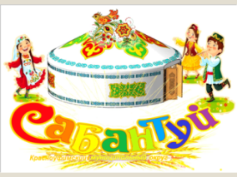
Звучит колокольчик, который приглашает детей и родителей на дружный круг. Для содействия установлению позитивных взаимоотношений, педагог встречает, приветствует их:
- Здравствуйте, гости дорогие! - Исәнмесез, кадерлекунаклар!
(Если есть родитель, у которого родной язык – татарский, то родитель отвечает на родном языке)
(Предлагает присесть на «Ковер мира и дружбы»)
- Устраивайтесь поудобней на «Ковре мира и дружбы» есть место всем!
(Педагог устанавливает комфортный социально-психологический климат)
- Дорогие ребята и родители, кто-нибудь заметил в моих словах что-то необычное, непонятное?
- Верно, я поздоровалась с вами на татарском языке. Вы знаете, кто такие татары?
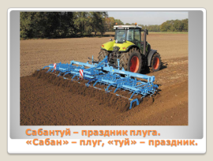
- С давних пор на нашей уральской земле селились разные народы. Татары, одни из них, – это храбрые и трудолюбивые люди.
- После весенних полевых работ, они всегда устраивают праздник Сабантуй. Слышали о таком?
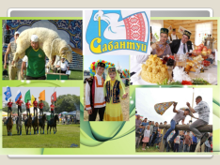
- Сабантуй называют праздником плуга - то есть «сабан» на татарском языке - плуг, «туй» - праздник. Попробуйте сказать, как будет плуг по-татарски..., а праздник?!
- На этом празднике проводят игры-забавы, спортивные состязания, танцуют. Поработали - значит можно повеселиться и отдохнуть.
- Интересно? Хотите еще узнать о празднике Сабантуе?
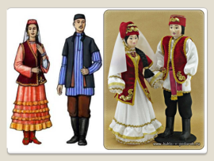
- Этот татарский праздник идёт из далёкой древности. Верили тогда люди, что землю надо попросить, чтобы она дала хороший урожай, тогда будет много хлеба. Готовились к празднику так: кызлар (девушки) - вышивали награды для будущих победителей. Джигиты (юноши) - целый год набирали себе силу, развивали ловкость. Прошли столетия с тех давних пор, а праздник сохранился.
- Вы заметили, как необычно я одета?
- На мне надет татарский народный костюм: здесь есть рубаха, нижний нагрудник, украшенный орнаментом, сверху камзол. Сапоги на мне узорные - ичиги называются. Татарские мужчины носили шаровары и рубашку, поверх которой надевали расшитую безрукавку.
Обязательным атрибутом традиционной одежды татарина являлся пояс. А еще, по секрету, ни один татарин не обходился без тюбетейки. Это бархатная шапочка, которая украшена узорами и позолоченными блестками.
Татарское национальное жилище – юрта.
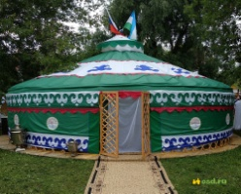
- Вы уже много знаете о традициях татарского народа. А вы хотели бы побывать на сабантуе? Давайте сами устроим такой праздник! А что нужно сделать, чтобы его организовать?
- Конечно, нам нужны наряды, игры, музыка и танцы. С чего же мы начнем?
Я предлагаю нам разделиться на 3 команды.
Первая команда будет работать в мастерской и сможет своими руками сделать татарский головной убор – тюбетейку.
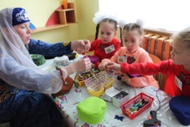
Участникам второй группы мы предлагаем, совместно с музыкальным руководителем детского сада, узнать и разучить некоторые элементы татарского народного танца.
Участники третьей группы, совместно с инструктором по физической культуре, познакомятся с традиционными татарскими играми- состязаниями «Бой мешками на бревне».
После деятельности детско-родительских команд, проводится дефиле тюбетеек, воспитатель приглашает всех на танец дружбы.
- На праздник «Сабантуй» готовили традиционные национальные угощения - отведайте и вы, дорогие гости, чак-чак.
Да не забывайте благодарить «рехмет» - что значит спасибо!
Проводится беседа за чашечкой чая. Варианты вопросов для беседы:
- Нужно ли развивать толерантность у детей? Почему?
- Нужно ли формировать у детей знания о народах и истории родного края? Зачем?
- Нужно ли воспитывать уважительное отношение к культуре и традициям других народов?
- Как это можно делать в семье?

